Державний вищий навчальний заклад
Ужгородський національний університет
Факультет інформаційних технологій

ЛАБОРАТОРНА РОБОТА № 2.2
Тема: Моделювання руху тіла, кинутого під кутом до горизонту

Виконав:
студент ІІ курсу
спеціальності «Інженерія програмного забезпечення» Брич Юрій Михайлович

Ужгород-2026
Зміст
Лістинг програми 3
MathModule.py 3
window.py 4
Робота програми 9
Помилка 9
Графіки 9
GitHub 9
Висновок 10

Лістинг програми

MathModule.py
В першу чергу цей модуль призначений для швидкого побудування масиву точок. В ньому написана лише математика і дії з заданими числами.
Від попереднього його відрізняє лише формула для знаходження координат і те, що алгоритм сам визначає час руху тіла.
1  2  3  4  5  6  7  8  9  10  11  12  13  14  15  16  17  18  19  20  21  22  23  24  25  26  27  28  29  30  31  32  33  34  35  36  37  38  39  40  41  42  43  44  45  46  47  48  49  50  51  52  53  54  55  56  57  58  59  60  61  62  63  64  65  66  67  68  69  70  71  72  73 | import numpy as np  class MathModule:  def __init__(self, x0, y0, v0, angleDeg, fps, g, dt = 0.01):  self.x0 = x0 # початкова координата x  self.y0 = y0 # початкова координата y  self.v0 = v0 # швидкість  self.angleRad = np.radians(angleDeg) # кут  self.dt = 0.01 # крок (хардкод тому що немає сенсу задавати руками)  self.g = g # Прискорення вільного падіння  def DoCalculations(self):  # Розклад (карт таро) векторів швидкості на проекції X/Y  v0x = self.v0 * np.cos(self.angleRad)  v0y = self.v0 * np.sin(self.angleRad)  # Обмеження часу (на випадок, якщо об'єкт буде летіти 3 роки)  tMax = 1000  # Генерація масиву часу  # від 0 до tMax з кроком dt  tFull = np.arange(0, tMax, self.dt)  # Генерація масиву координат (по часу)  xFull = self.x0 + v0x * tFull  yFull = self.y0 + v0y * tFull - (self.g * tFull ** 2) / 2  # Знаходження індексів, де y >= 0  validIndices = np.where(yFull >= 0)[0]  # Якщо тіло відразу під землею - повертається початкова точка  # UPD: можливо, вже лишнє (добавлені перевірки)  if len(validIndices) == 0:  return np.array([self.x0]), np.array([self.y0]), 0.0, self.x0  # Обрізка масивів по останній валідній точці  lastIndex = validIndices[-1]  x = xFull[:lastIndex + 1]  y = yFull[:lastIndex + 1]  # Примусово даємо останній точці y координату 0  y[-1] = 0.0  # Обчислення часу  totalTime = len(x) * self.dt  # Обчислення дальності  distance = x[-1] - self.x0  # масиви координат x, y, загальний час, дистанція  return x, y, totalTime, distance  if __name__ == "__main__":  model = MathModule(  x0 = 5,  y0 = 0,  v0 = 10,  angleDeg = 45,  fps = 30,  g = 9.81,  )  x, y, totalTime, distance = model.DoCalculations()  print(  "\ninfo block btw\n\n"  f"\tЗгенеровано точок: {len(x)}\n" +  f"\tОстання точка X: {x[-1]}\n" +  f"\tОстання точка Y: {y[-1]}\n" +  f"\tЧас польоту: {totalTime}\n" +  f"\tВідстань: {distance}\n"  )

window.py
Цей модуль включає в себе вже повноцінний інтерфейс з функціоналом для побудування графіку. В ньому і використовується вище зазначений модуль для отримання всіх точок координат, часу та пройдену тілом дистанцію. В модуль не було внесено значних змін, все що було змінено стосувалося тільки сумісності з новим алгоритмом. Було зроблено перевірки перед тим, як дані потраплять у математичний модуль, а також видалені вже не необхідні поля вводу. Також були внесені мілкі правки в інтерфейс (далі можна буде побачити на скріншотах).
1  2  3  4  5  6  7  8  9  10  11  12  13  14  15  16  17  18  19  20  21  22  23  24  25  26  27  28  29  30  31  32  33  34  35  36  37  38  39  40  41  42  43  44  45  46  47  48  49  50  51  52  53  54  55  56  57  58  59  60  61  62  63  64  65  66  67  68  69  70  71  72  73  74  75  76  77  78  79  80  81  82  83  84  85  86  87  88  89  90  91  92  93  94  95  96  97  98  99  100  101  102  103  104  105  106  107  108  109  110  111  112  113  114  115  116  117  118  119  120  121  122  123  124  125  126  127  128  129  130  131  132  133  134  135  136  137  138  139  140  141  142  143  144  145  146  147  148  149  150  151  152  153  154  155  156  157  158  159  160  161  162  163  164  165  166  167  168  169  170  171  172  173  174  175  176  177  178  179  180  181  182  183  184  185  186  187  188  189  190  191  192  193  194  195  196  197  198  199  200  201  202  203  204  205  206  207  208  209  210  211  212  213  214  215  216  217  218  219  220  221  222  223  224  225  226  227  228  229  230  231  232  233  234  235  236  237  238  239  240  241  242  243  244  245  246  247  248  249  250  251  252  253  254  255  256  257  258  259  260  261  262  263  264  265  266  267  268  269  270  271  272  273  274  275  276  277  278  279  280  281  282  283  284  285  286  287  288  289  290  291  292  293  294  295  296  297  298  299  300  301  302  303  304  305  306  307  308  309  310  311  312  313  314  315  316  317  318  319  320  321  322  323  324  325  326  327  328  329  330  331  332  333  334  335  336  337  338  339  340  341  342  343  344  345  346  347  348  349  350  351  352  353  354  355  356  357  358  359  360  361  362  363  364  365  366  367  368  369  370  371  372  373  374  375  376  377  378  379  380  381  382  383  384  385  386  387  388  389  390  391  392  393  394  395  396  397  398  399  400  401  402  403  404  405  406  407  408  409  410  411  412  413  414  415  416  417  418  419  420  421  422  423 | import sys  from PyQt6.QtWidgets import (  QApplication, QFormLayout, QComboBox, QMainWindow, QWidget, QVBoxLayout,  QHBoxLayout, QLabel, QLineEdit, QPushButton, QGroupBox, QStyle, QColorDialog  )  from PyQt6.QtCore import QTimer, QDateTime, Qt  from PyQt6.QtWidgets import QMessageBox  from matplotlib.backends.backend_qtagg import FigureCanvasQTAgg as FigureCanvas  from matplotlib.backends.backend_qtagg import NavigationToolbar2QT as NavigationToolbar  from matplotlib.figure import Figure  import numpy as np  from mathModule import MathModule  import time  # я це все коментувати не хочу :(  class MainWindow(QMainWindow):  def __init__(self):  super().__init__()  self.setWindowTitle("Garbage Graph Maker 3600")  self.resize(1280, 500)  self.setStyleSheet("""  QPushButton {  background-color: #eee;  color: black;  font-weight: bold;  padding-top: 2px;  padding-bottom: 2px;  padding-left: 30px;  padding-right: 30px;  border-radius: 6px;  border: 1px solid #aaa;  }  QPushButton:hover {  background-color: #fff;  }  QPushButton:pressed {  background-color: #ddd;  }  QPushButton[buildButton = "true"] {  background: qlineargradient(x1:0, y1:0, x2:0, y2:1, stop:0 #45c27b, stop:1 #36a668);  color: white;  padding: 12px;  font-weight: bold;  font-size: 12px;  border: 1px solid #2ea361;  border-top-left-radius: 6px;  border-top-right-radius: 6px;  border-bottom-left-radius: 0px;  border-bottom-right-radius: 0px;  }  QPushButton[buildButton = "true"]:hover {  background: qlineargradient(x1:0, y1:0, x2:0, y2:1, stop:0 #4ed187, stop:1 #3fb572);  border: 1px solid #36b36d;  }  QPushButton[buildButton = "true"]:pressed {  background: qlineargradient(x1:0, y1:0, x2:0, y2:1, stop:0 #329e61, stop:1 #2c8c56);  border: 1px solid #26854b;  }  QPushButton[clearButton = "true"] {  background: qlineargradient(x1:0, y1:0, x2:0, y2:1, stop:0 #c24545, stop:1 #a63636);  color: white;  padding: 12px;  font-weight: bold;  font-size: 12px;  border: 1px solid #a32e2e;  border-top-left-radius: 0px;  border-top-right-radius: 0px;  border-bottom-left-radius: 6px;  border-bottom-right-radius: 6px;  }  QPushButton[clearButton = "true"]:hover {  background: qlineargradient(x1:0, y1:0, x2:0, y2:1, stop:0 #d1554e, stop:1 #b53f3f);  border: 1px solid #b33636;  }  QPushButton[clearButton = "true"]:pressed {  background: qlineargradient(x1:0, y1:0, x2:0, y2:1, stop:0 #9e3732, stop:1 #8c2c2c);  border: 1px solid #852626;  }  QLabel {  background: transparent;  border: none;  }  QLineEdit {  background: white;  border: 1px solid #ccc;  border-radius: 6px;  padding: 5px;  }  QLineEdit:focus {  border: 1px solid #3CB371;  }  QComboBox {  border: 1px solid #ccc;  border-radius: 6px;  padding: 5px;  }  QComboBox:focus {  border: 1px solid #3CB371;  }  QComboBox::drop-down {  background-color: #ddd;  border: 1px solid #ddd;  border-top-left-radius: 0px;  border-top-right-radius: 4px;  border-bottom-left-radius: 0px;  border-bottom-right-radius: 4px;  }  """)  centralWidget = QWidget()  self.setCentralWidget(centralWidget)  self.colors = {  "Червоний": "red", "Синій": "blue", "Зелений": "green",  "Чорний": "black", "Голубий": "cyan", "Пурпурний": "magenta",  "Жовтий": "yellow"  }  self.customColor = "#000000"  icon = self.style().standardIcon(QStyle.StandardPixmap.SP_FileDialogListView)  self.setWindowIcon(icon)  self.mainLayout = QHBoxLayout(centralWidget)  self.timer = QTimer()  self.timer.timeout.connect(self.TimerTick)  self.currentX = []  self.currentY = []  self.currentIndex = 0  self.pointsPerFrame = 1  self.currentLine = None  self.CreateControlPanel()  self.CreateGraphPanel()  def CreateControlPanel(self):  # Основний лаяут (ліва частина)  LeftLayout = QVBoxLayout()  # Форма  mainFormLayout = QVBoxLayout()  controlGroup = QGroupBox("Параметри руху")  controlGroup.setFixedWidth(300)  form = QFormLayout()  self.input_x0 = QLineEdit("0")  self.input_y0 = QLineEdit("0")  self.input_angle = QLineEdit("45")  self.input_v0 = QLineEdit("1")  self.input_g = QLineEdit("9.81")  self.input_fps = QLineEdit("30")  self.graphColor = QComboBox()  self.graphColor.addItems(["Червоний", "Синій", "Зелений", "Чорний", "Голубий", "Пурпурний", "Жовтий", "Свій"])  self.graphColor.currentTextChanged.connect(self.ChooseCustomColor)  form.addRow("Координата X0 (м):", self.input_x0)  form.addRow("Координата Y0 (м):", self.input_y0)  form.addRow("Кут (градуси):", self.input_angle)  form.addRow("Поч. швидкість (м/с):", self.input_v0)  form.addRow("Швидкість падіння (м/с):", self.input_g)  form.addRow("FPS (кадри/с):", self.input_fps)  form.addRow("Колір траєкторії:", self.graphColor)  mainFormLayout.addLayout(form)  mainFormLayout.addStretch()  controlGroup.setLayout(mainFormLayout)  LeftLayout.addWidget(controlGroup)  # Інфо  infoGroupLayout = QHBoxLayout()  infoGroup = QGroupBox("Інформація")  infoGroup.setFixedWidth(300)  self.resultLabel = QLabel("Час польоту:\nДальність:")  self.resultDataLabel = QLabel("0.00 с.\n0.00 м.")  self.resultDataLabel.setAlignment(Qt.AlignmentFlag.AlignRight)  infoGroupLayout.addWidget(self.resultLabel)  infoGroupLayout.addWidget(self.resultDataLabel)  infoGroup.setLayout(infoGroupLayout)  LeftLayout.addWidget(infoGroup)  # Кнопки  buttonLayout = QVBoxLayout()  buttonGroup = QGroupBox("Кнопки управління")  buttonGroup.setFixedWidth(300)  buttonLayout.setSpacing(0)  self.buttonBuild = QPushButton("Побудувати графік")  self.buttonBuild.setProperty("buildButton", True)  self.buttonClear = QPushButton("Очистити")  self.buttonClear.setProperty("clearButton", True)  self.buttonBuild.clicked.connect(self.BuildGraph)  self.buttonClear.clicked.connect(self.ClearGraph)  buttonLayout.addWidget(self.buttonBuild)  buttonLayout.addWidget(self.buttonClear)  buttonGroup.setLayout(buttonLayout)  LeftLayout.addWidget(buttonGroup)  # Копірайт (у-у-у-у!)  copyright = QLabel("AbsoluteGarbage Corp.\nАвтор: Брич Юрій Михайлович\nВсі права не захищені.")  copyright.setStyleSheet("margin: 5px;")  LeftLayout.addWidget(copyright)  self.mainLayout.addLayout(LeftLayout)  def CreateGraphPanel(self):  MPLlayout = QVBoxLayout()  self.figure = Figure()  self.canvas = FigureCanvas(self.figure)  self.axes = self.figure.add_subplot(111)  self.axes.grid(True, linestyle = '--')  self.toolbar = NavigationToolbar(self.canvas, self)  MPLlayout.addWidget(self.toolbar)  MPLlayout.addWidget(self.canvas)  self.mainLayout.addLayout(MPLlayout)  def ClearGraph(self):  self.timer.stop()  self.axes.clear()  self.axes.grid(True, linestyle='--')  self.canvas.draw()  def BuildGraph(self):  try:  x0 = float(self.input_x0.text())  y0 = float(self.input_y0.text())  v0 = float(self.input_v0.text())  angleDeg = float(self.input_angle.text())  g = float(self.input_g.text())  fps = int(self.input_fps.text())  except ValueError:  QMessageBox.critical(self, "We're in trouble!", "Схоже, в форму задано не всі параметри, або задано не числове значення")  return  if y0 < 0:  QMessageBox.warning(  self,  "Whooops!",  "Здається, ми знаходимося під текстурами!\n" +  "(Координата Y не може бути від'ємною)"  )  return  elif v0 <= 0 and y0 == 0:  QMessageBox.warning(  self,  "Whooops!",  "Стріляючи з пістолета - пуля виходить лише вперед, вона не залишається в дулі і не виходить назад\n" +  "(Швидкість не може бути від'ємною або дорівнювати 0 при y = 0)"  )  return  elif (angleDeg == 0 or angleDeg == 180) and y0 == 0:  QMessageBox.warning(  self,  "Whooops!",  "Фактично, зараз ми просто повземо по землі\n" +  "(Стріляти горизонтально має сенс лише з якоїсь висоти Y0 > 0)"  )  return  elif angleDeg < 0 or angleDeg > 180:  QMessageBox.warning(  self,  "Whooops!",  "Чисто теоретично, об'єкт може впасти вверх... На іншій стороні землі\n" +  "(Кут не може бути меншим за 0, або більшим за 180)"  )  return  elif fps < 0:  QMessageBox.warning(  self,  "Whooops!",  "Назад в минуле?..\n" +  "(FPS не може бути меншим за 0)"  )  return  elif g <= 0:  QMessageBox.warning(  self,  "Whooops!",  "А зараз ми з вами знаходимося в космосі...\n" +  "(Швідкість вільного падіння повинна бути більше 0)"  )  return  mathModule = MathModule(x0, y0, v0, angleDeg, fps, g)  x, y, totalTime, distance = mathModule.DoCalculations()  self.resultDataLabel.setText(f"{totalTime:.2f} с.\n{distance:.2f} м.")  selectedColorName = self.graphColor.currentText()  if selectedColorName == "Свій":  plotColor = self.customColor  else:  plotColor = self.colors.get(selectedColorName, "black")  self.currentX = x  self.currentY = y  self.currentIndex = 0  totalFrames = totalTime * fps  if totalFrames == 0:  totalFrames = 1  self.pointsPerFrame = max(1, len(x) // int(totalFrames))  self.axes.set_xlim(min(x) - 1, max(x) + 1)  self.axes.set_ylim(min(y) - 1, max(y) + 1)  if fps <= 0:  self.axes.plot(  x,  y,  color = plotColor,  label = f"v₀ = {v0}, g = {g}, ∠ = {angleDeg}°"  )  self.axes.legend(loc = 'upper left')  self.canvas.draw()  return  self.currentX = x  self.currentY = y  self.currentIndex = 0  self.currentLine, = self.axes.plot(  [],  [],  color = plotColor,  label = f"v₀ = {v0}, g = {g}, ∠ = {angleDeg}°"  )  legend = self.axes.get_legend()  if legend:  legend.remove()  self.canvas.draw()  self.BGCache = self.canvas.copy_from_bbox(self.axes.bbox)  self.animationStartTime = time.time()  self.animationTotalTime = totalTime  self.timer.start(int(1000 / fps))  def ChooseCustomColor(self, text):  if text == "Свій":  color = QColorDialog.getColor()  if color.isValid():  self.customColor = color.name()  else:  self.graphColor.setCurrentText("Чорний")  def TimerTick(self):  elapsedTime = time.time() - self.animationStartTime  progress = elapsedTime / self.animationTotalTime  if progress >= 1.0:  self.currentIndex = len(self.currentX)  self.timer.stop()  self.currentLine.set_data(self.currentX, self.currentY)  self.axes.legend(loc='upper left')  self.canvas.draw()  return  else:  self.currentIndex = int(progress * len(self.currentX))  self.currentLine.set_data(  self.currentX[:self.currentIndex],  self.currentY[:self.currentIndex]  )  self.canvas.restore_region(self.BGCache)  self.axes.draw_artist(self.currentLine)  self.canvas.blit(self.axes.bbox)  self.canvas.flush_events()  if __name__ == "__main__":  app = QApplication(sys.argv)  window = MainWindow()  window.show()  sys.exit(app.exec())

Робота програми

Помилка
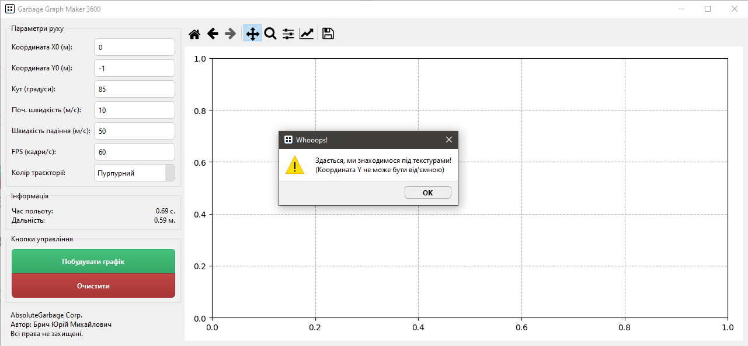

Графіки
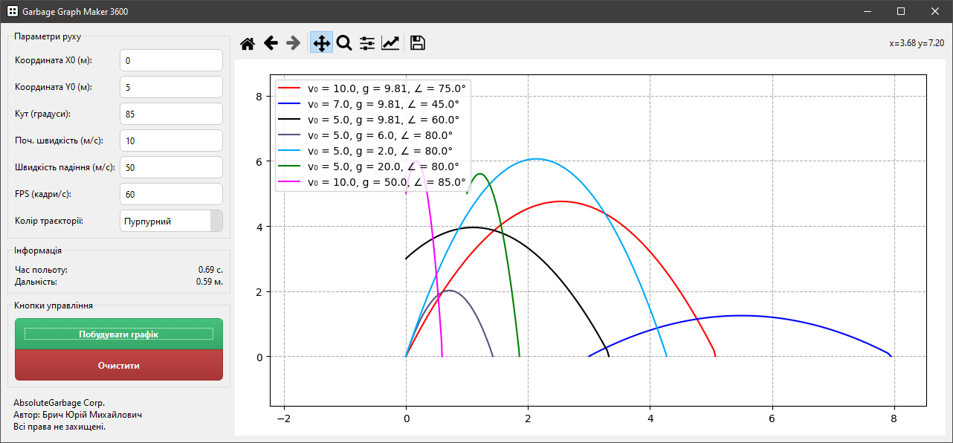

GitHub
Оскільки в більшій степені ця лабораторна робота – це рефактор попередньої, то не обов’язково розбивати всю роботу на декілька частин лише ради того, щоб на репозиторії було 5 «красивих» комітів. Я просто відрефакторив вже існуючу версію, а далі вже залив її на гітхаб
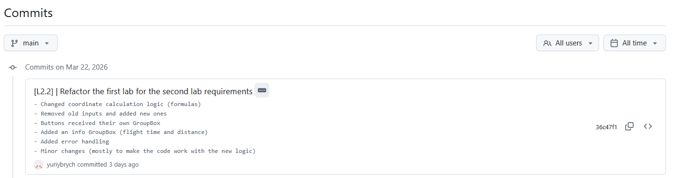

Висновок
Змінивши блок логіки в розробленій у попередній лабораторній роботі програмі – у цій роботі вдалося змоделювати рух тіла, кинутого під кутом до горизонту майже не змінюючи структуру програми. Оскільки ще на початку було вибране доволі зручне «розділення» на модульні блоки (математика/вікно) – вдалося легко реалізувати задумку, яка була описана в методичці. В скріншотах не було показано більшості помилок, які висвічуються тоді, коли в поля введено невірні дані, але основну задумку того, що «ось – помилка» було показано, як і показано саму роботу програми (лише не було показано те, що графік може опускатися рівно вертикально, якщо прискорення дорівнює нулю).
Додатково, як і в першій роботі – програма була скомпільована та залита на гітхаб для можливості спробувати побудувати свої графіки, не встановлюючи Python і бібліотеки для нього.

